**ĐỀ KIỂM TRA THEO MA TRẬN GIỮA HỌC KÌ I – VẬT LÍ 10**

**ĐƠN VỊ: PTDTNT PHƯỚC SƠN**

**I. TRẮC NGHIỆM (7,0 điểm)**

**Câu 1. <NB>** Đối tượng nghiên cứu chủ yếu của Vật lí là

**A.** các dạng của vật chất, năng lượng.

**B.** các dạng của vật chất, hạt nhân nguyên tử.

**C.** các dạng của vật chất, động lượng.

**D.** các dạng của vật chất, công suất.

**Câu 2. <NB>** Phương pháp nghiên cứu thường sử dụng của Vật lí

**A.** phương pháp mô hình và phương pháp thu thập số liệu.

**B.** phương pháp thực nghiệm và phương pháp mô hình.

**C.** phương pháp thực nghiệm và phương pháp quy nạp.

**D.** phương pháp mô hình và phương pháp định tính.

**Câu 3. <NB>** Quá trình nào sau đây là quá trình phát triển của Vật lí?

**A.** Vật lí cổ điển $→$ Vật lí trung đại $→$ Vật lí hiện đại.

**B.** Tiền vật lí $→$ Vật lí cổ đại $→$ Vật lí hiện đại.

**C.** Tiền vật lí $→$ Vật lí trung đại $→$ Vật lí hiện đại.

**D.** Tiền vật lí $→$ Vật lí cổ điển $→$ Vật lí trung đại.

**Câu 4. <NB>** Chọn câu **sai** về nguy cơ mất an toàn trong sử dụng thiết bị thí nghiệm Vật lí.

**A.** Nguy cơ gây nguy hiểm cho người sử dụng.

**B.** Nguy cơ hỏng thiết bị đo điện.

**C.** Nguy cơ cháy nổ trong phòng thực hành.

**D.** Nguy cơ gây tật cận thị ở mắt.

**Câu 5. <NB>** Quy tắc nào sau đây **không** phải là quy tắc an toàn trong phòng thực hành Vật lí?

**A.** Kiểm tra cẩn thận thiết bị, phương tiện, dụng cụ thí nghiệm trước khi sử dụng.

**B.** Tiếp xúc trực tiếp với các vật và các thiết bị thí nghiệm có nhiệt độ cao.

**C.** Tắt công tắc nguồn thiết bị điện trước khi cắm hoặc tháo thiết bị điện.

**D.** Chỉ tiến hành thí nghiệm khi được sự cho phép của giáo viên hướng dẫn thí nghiệm.

**Câu 6. <NB>** Sai số phép đo phân thành mấy loại?

**A.** 1. **B.** 2. **C.** 3. **D.** 4.

**Câu 7. <NB>** Công thức tính sai số tuyệt đối của phép đo

**A. $\underline{A}=\frac{A_{1}+A_{2}+…+A_{n}}{n}.$**

**B. $\underline{∆A}=\frac{{∆A}_{1}+{∆A}_{2}+…+{∆A}_{n}}{n}.$**

**C. $∆A=\underline{∆A}+∆A_{dc}.$**

**D. $δA=\frac{∆A}{\underline{A}}.100\%.$**

**Câu 8. <TH>** Chọn câu đúng về ghi kết quả phép đo và sai số phép đo.

**A. $A=\underline{A}±∆A.$**

**B. $\underline{A}=A±∆A.$**

**C. $A=\underline{A}+∆A.$**

**D. $A=\underline{A}-∆A.$**

**Câu 9. <NB>** Độ dịch chuyển là

**A.** một đại lượng vô hướng, cho biết độ dài và hướng của sự thay đổi vị trí của vật.

**B.** một đại lượng vectơ, cho biết độ dài và hướng của sự thay đổi vị trí của vật.

**C.** một đại lượng vectơ, cho biết hướng của sự thay đổi vị trí của vật.

**D.** một đại lượng vô hướng, cho biết hướng của sự thay đổi vị trí của vật.

**Câu 10. <NB>** Độ dịch chuyển và quãng đường đi được của vật có độ lớn bằng nhau khi vật

**A.** chuyển động tròn.

**B.** chuyển động thẳng và không đổi chiều.

**C.** chuyển động thẳng và chỉ đổi chiều một lần.

**D.** chuyển động thẳng và chỉ đổi chiều hai lần.

**Câu 11. <TH>** Một học sinh bơi trong bể bơi thiếu niên dài 30 m. Học sinh bắt đầu xất phát từ đầu bể bơi đến cuối bể bơi thì quay lại bơi tiếp về đầu rồi nghỉ. Quãng đường mà học sinh bơi được là

**A.** 30 m. **B.** 0 m. **C.** 60 m. **D.** - 60 m.

**Câu 12. <TH>** Một người đi thang máy từ tầng G xuống tầng hầm cách tầng G 4 m , rồi lên tới tầng cao nhất của tòa nhà cách tầng G 60 m. Chọn hệ tọa độ có gốc là vị trí tầng G, chiều dương từ tầng G đến tầng cao nhất. Độ dịch chuyển của người đó khi đi từ tầng hầm lên tầng cao nhất là

**A.** 60 m. **B.** 68 m. **C.** – 60 m. **D.** 64 m.

**Câu 13. <NB>** Công thức cộng vận tốc

**A. $\vec{v_{13}}=\vec{v_{12}}+\vec{v_{23}}$** . **B. $v_{13}=v_{12}+v_{23}$** .

**C. $\vec{v_{13}}=\vec{v_{12}}-\vec{v_{23}}$**. **D. $v_{13}=v_{12}-v_{23}$** .

**Câu 14. <TH>** Tính chất nào sau đây là của vận tốc, **không** phải của tốc độ trong một chuyển động?

**A.** Đặc trưng cho sự nhanh chậm của chuyển động.

**B.** Có đơn vị là km/h.

**C.** Không thể có độ lớn bằng 0.

**D.** Có phương xác định.

**Câu 15 <TH>** Một người đi xe máy từ nhà đến siêu thị mất 0,25 h, sau đó trở về nhà trong thời gian 0,2 h. Hai địa điểm cách nhau 9 km. Coi quỹ đạo đi được là đường thẳng. Tốc độ trung bình của người đó là

**A.** 40,5 km/h. **B.** 20 km/h. **C.** 40 m/s. **D.** 40 km/h.

**Câu 16. <NB>** Trong thí nghiệm thực hành đo tốc độ của vật chuyển động, sử dụng hai cổng quang điện để đo

**A.** thời gian chuyển động của viên bi thép.

**B.** tốc độ trung bình của viên bi thép.

**C.** đường kính của viên bi thép.

**D.** tốc độ tức thời của viên bi thép.

**Câu 17. <TH>** Một học sinh tiến hành đo tốc độ trung bình của viên bi thép chuyển động trên máng nghiêng và thu được kết quả thí nghiệm như bảng sau. Tốc độ trung bình của viên bi có giá trị

Quãng đường: s = 50 cm

|  |  |  |  |  |
| --- | --- | --- | --- | --- |
|  | Lần đo | | | Giá trị trung bình |
| Thời gian t(s) | Lần 1 | Lần 2 | Lần 3 |  |
| 0,867 | 0,878 | 0,860 |  |

**A.** 57,670 cm/s.

**B.** 56,948 cm/s.

**C.** 58,140 cm/s.

**D.** 57,604 cm/s.

**Câu 18. <NB>** Theo đồ thị sau đây, vật chuyển động thẳng đều trong khoảng thời gian

**A.** từ 0 đến t2.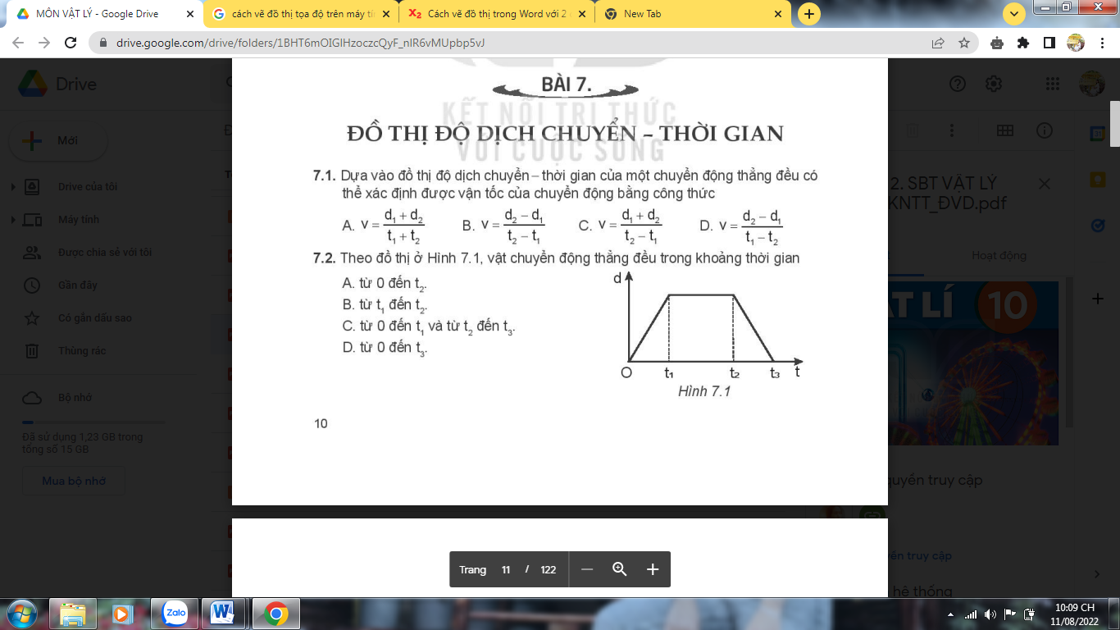

**B.** từ t1 đến t2.

**C.** từ 0 đến t1 và từ t2 đến t3.

**D.** từ 0 đến t3.

**Câu 19. <TH>** Đồ thị tọa độ - thời gian của hai xe 1 và 2 được biểu diễn như hình bên. Hai xe gặp nhau tại vị trí cách vị trí xuất phát của xe 2 một khoảng

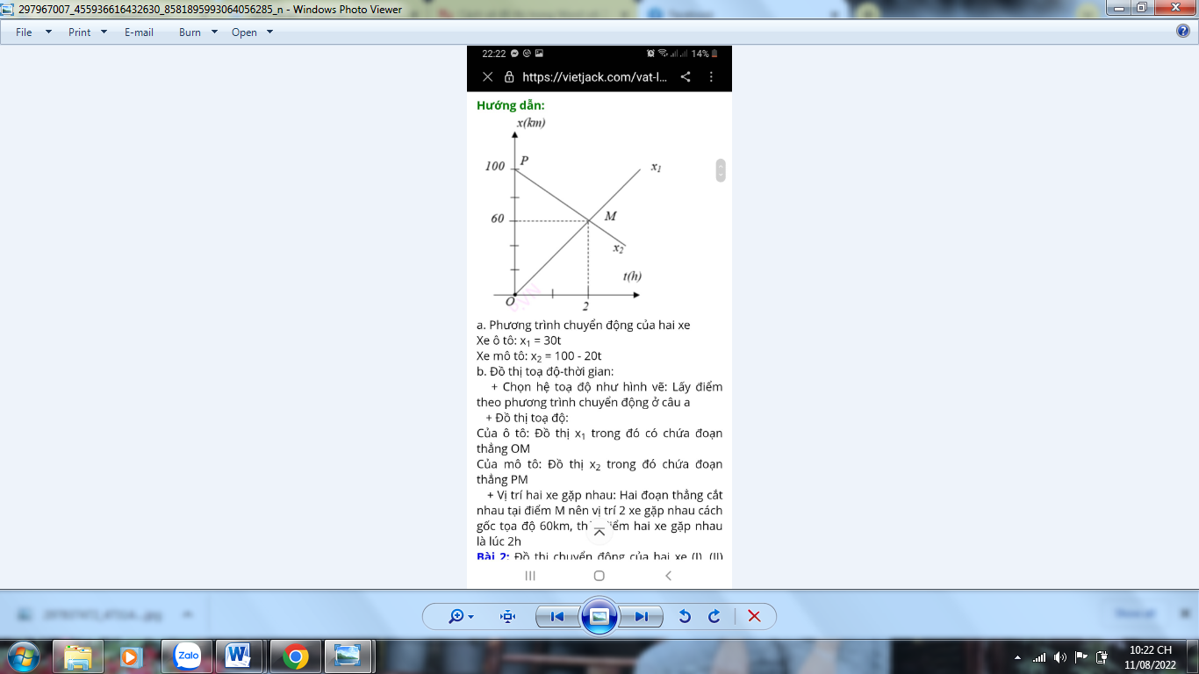

**A.** 60 km. **B.** 80 km. **C.** 40 km. **D.** 30 km.

**Câu 20. <NB>** Đơn vị của gia tốc

**A.** N. **B.** m/s. **C.** m/s2. **D.** km/h.

**Câu 21. <TH>** Trong chuyển động thẳng nhanh dần đều, điều kiện nào dưới đây là đúng?

**A.** a > 0; v > v0. **B.** a < 0; v <v0.

**C.** a > 0; v < v0. **D.** a < 0; v > v0.

**Câu 22. <TH>** Một vật đang chuyển động với vận tốc 10 m/s thì tăng tốc. Sau 20 s, vận tốc của vật đạt 25 m/s. Gia tốc của vật có giá trị

**A.** 0,75 m/s2. **B.** – 0,75 m/s2. **C.** 0,5 m/s2. **D.** 0,4 m/s2.

**Câu 23. <NB>** Công thức nào sau đây **không** liên quan đến chuyển động thẳng biến đổi đều?

**A.** v = v0 + at. **B.** s = vt.

**C.** d = v0t + at2/2. **D.** v2 – v02 = 2ad.

**Câu 24. <NB>** Chuyển động thẳng biến đổi đều là

**A.** chuyển động thẳng mà vận tốc có độ lớn tăng hoặc giảm đều theo thời gian.

**B.** chuyển động thẳng mà vận tốc có độ lớn tăng đều theo thời gian.

**C.** chuyển động thẳng mà vận tốc có độ lớn giảm đều theo thời gian.

**D.** chuyển động thẳng mà vận tốc có độ lớn không đổi theo thời gian.

**Câu 25. <TH>** Chuyển động thẳng nhanh dần đều có tính chất nào sau đây?

**A.** Gia tốc luôn dương.

**B.** Vận tốc tăng đều theo thời gian.

**C.** Gia tốc tăng đều theo thời gian.

**D.** Vận tốc giảm đều theo thời gian.

**Câu 26. <TH>** Một ô tô đang chuyển động với vận tốc 40 m/s thì hãm phanh, chuyển động chậm dần đều với gia tốc a = - 0,5 m/s2. Sau 15 s thì ô tô đạt vận tốc

**A.** 47,5 m/s. **B.** 43,75 m/s. **C.** 36,25 m/s. **D.** 32,5 m/s.

**Câu 27. <NB>** Đặc điểm nào sau đây **không** phải là của chuyển động rơi tự do?

**A.** Chuyển động thẳng chậm dần đều.

**B.** Chuyển động theo phương thẳng đứng, chiều từ trên xuống.

**C.** Chuyển động nhanh dần đều.

**D.** Tại một vị trí xác định và ở gần mặt đất, mọi vật rơi tự do như nhau.

**Câu 28. <TH>** Một vật rơi từ trên cao xuống đất trong thời gian 4 s. Bỏ qua sức cản không khí. Lấy g = 10 m/s2. Độ cao nơi vật rơi là

**A.** 20 m. **B.** 40 m. **C.** 80 m. **D.** 160 m.

**II. TỰ LUẬN (3,0 điểm)**

**Bài 1.** Một chiếc thuyền chuyển động thẳng đều ngược dòng từ B đến A cách nhau 36 km mất khoảng thời gian 2,4 h. Vận tốc chảy của dòng nước đối với bờ sông là 2 km/h. Vận tốc của thuyền đối với dòng chảy là bao nhiêu?

**Bài 2.** Một ô tô chuyển động thẳng đều với vận tốc bằng 80 km/h. Bến xe nằm ở đầu đoạn đường và xe ô tô xuất phát từ một địa điểm cách bến xe 3 km. Chọn bến xe làm vật mốc, thời điểm ô tô xuất phát làm mốc thời gian và chọn chiều chuyển động của ô tô làm chiều dương. Viết phương trình chuyển động của ô tô và vẽ đồ thị độ dịch chuyển – thời gian của ô tô.

**Bài 3.** Một vật chuyển động thẳng có phương trình: x =10 + 5t +2t2 (x tính bằng m, t tính bằng s). Tính vận tốc lúc vật có tọa độ x = 85 m?

**Bài 4.** Thả rơi tự do một hòn sỏi từ độ cao H xuống đất.Trong giây cuối cùng hòn sỏi rơi được quãng đường 25 m. Bỏ qua lực cản không khí, lấy g = 10 m/s2. Tính độ cao H.